Krystyna Drzewiecka

„Piątka z Zakątka”

„Piątka z Zakątka” to niezwykle zabawna książka o świecie widzianym oczami dziesięciolatka – o śmiesznych wydarzeniach w domu i w szkole, podwórkowych przygodach, pomysłowych zabawach.

W jej skład wchodzą: Krzyś, jego pies Bobik, Kasia, Magda i Tomek. Większość ich opowieści toczy się w szkole, dzieci spędzały tam bardzo miło swój czas.
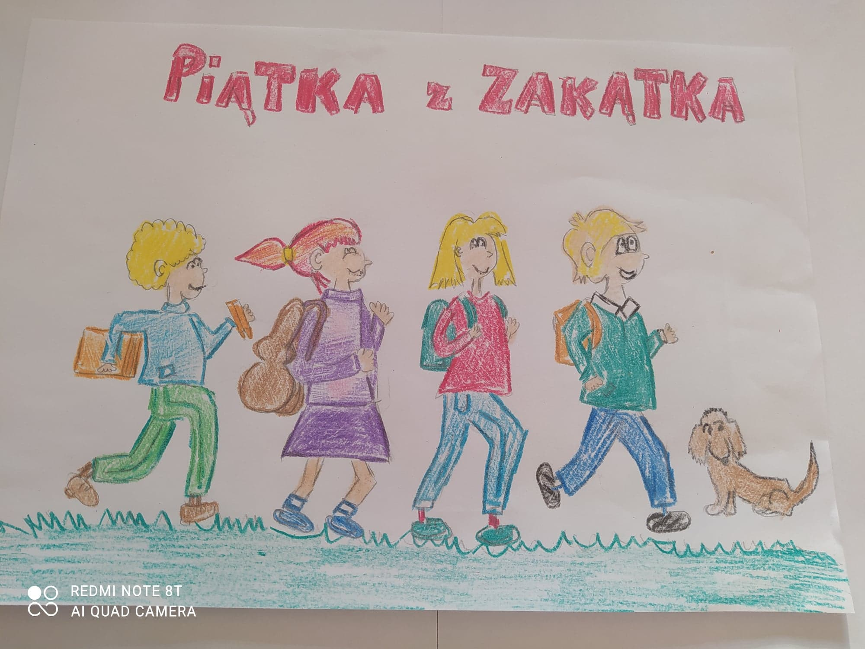

„Na ostatnim naszym zebraniu Muszkieterów omawialiśmy sprawę złodzieja rowerów. Zaczęliśmy się zastanawiać, jak złapać tego złodzieja. Postanowiliśmy zastawić pułapkę…”

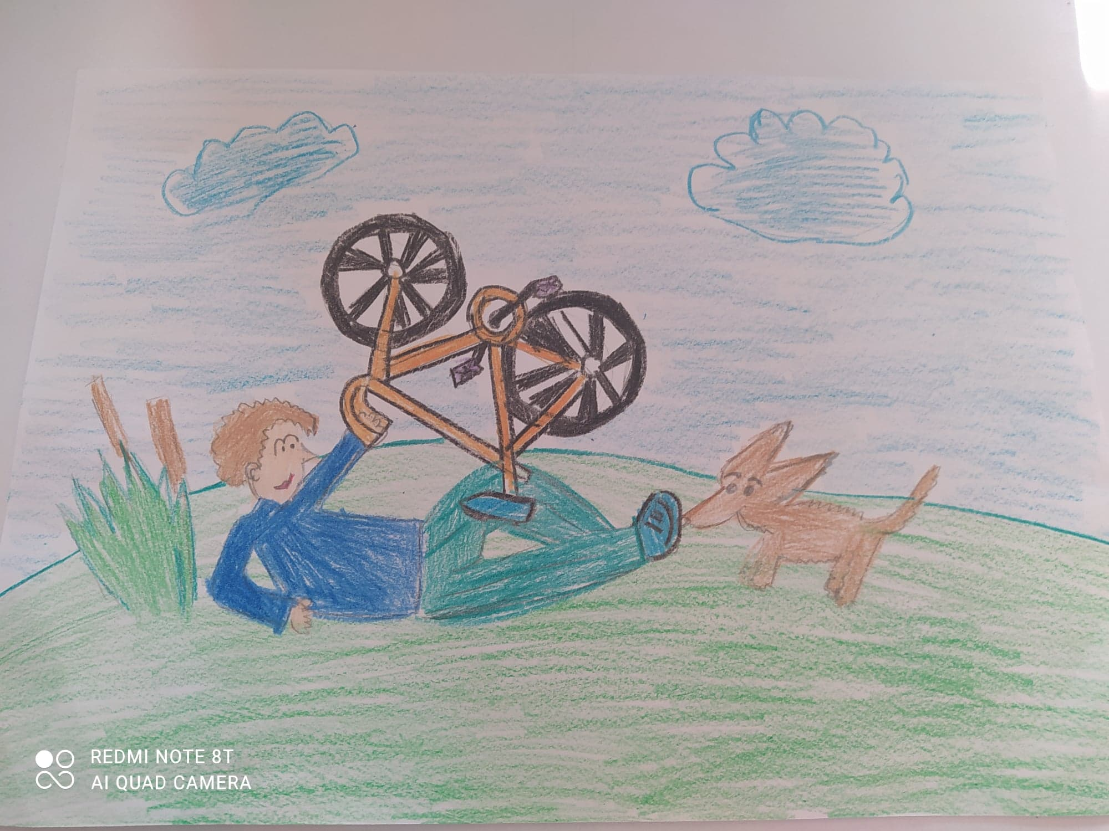

Autor miał napisać wypracowanie na temat: ,,Kim chciałbym być, jak dorosnę. Wiedział, że chciałby pracować na trzech etatach tak jak mama, chociaż nie wiedział, co to ten etat….”
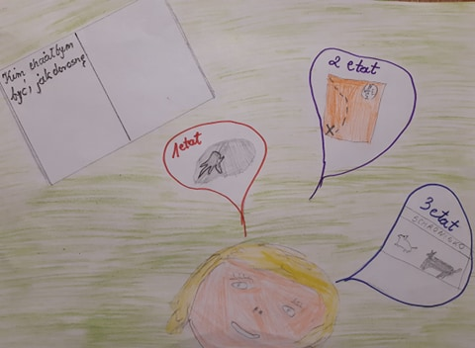

„Nagle Magda strasznie wrzasnęła. Ze wstydem muszę przyznać, ze w ciągu sekundy znaleźliśmy się na dworze. Okazało się, że koło Magdy przebiegł jak twierdziła ogromny szczur. Nagle Kaśka powiedziała: - Patrzcie, to chyba jakiś stary pamiętnik. Ciekawe ile ma lat?
Na pierwszej stronie widniała data : 01.01.1944r.”

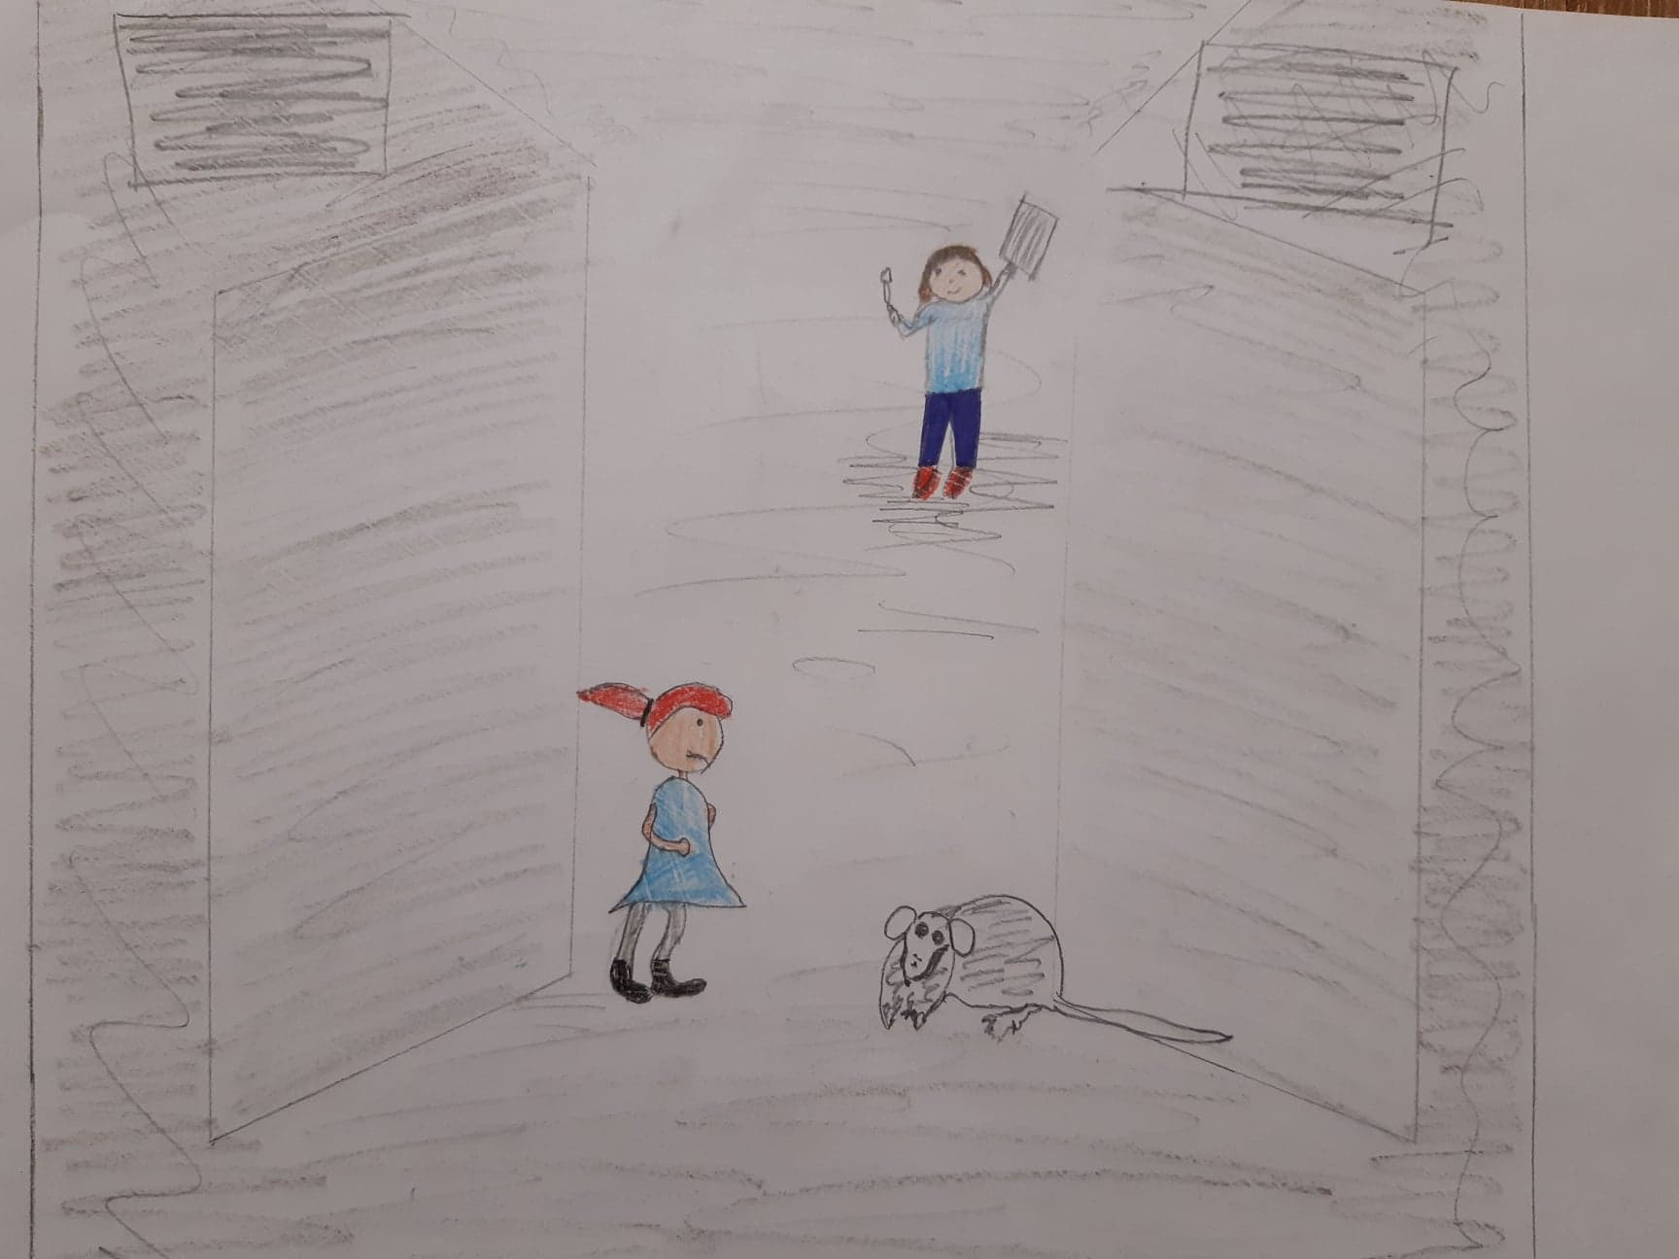

Ilustracja, w której Tomek pierwszy raz dobiega do staruszki i wyrywa jej z rąk torbę z zakupami. Chciał zrobić dobry uczynek, ale starsza Pani o tym nie wiedziała.
„Złodziej! Ratunku! Ty łobuzie, taki mały a już kradnie!”
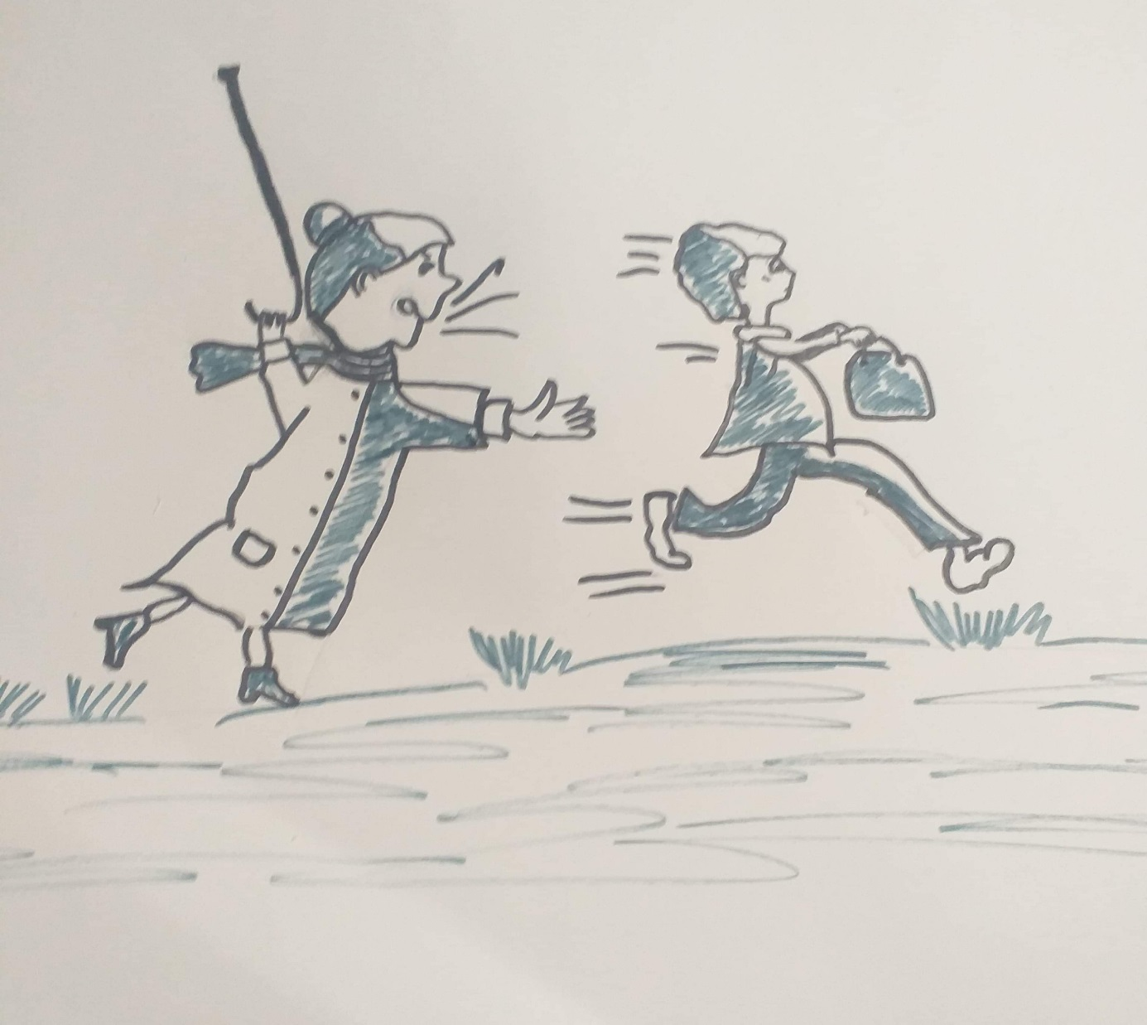

„Magda będzie miała nauczkę, żeby nie robić głupstw… A dlaczego nie? Ja to bym bardzo chciał być podobny do supermana.” (Magda chciała się upodobnić do Ani z Zielonego Wzgórza i zafarbowała włosy na rudo).
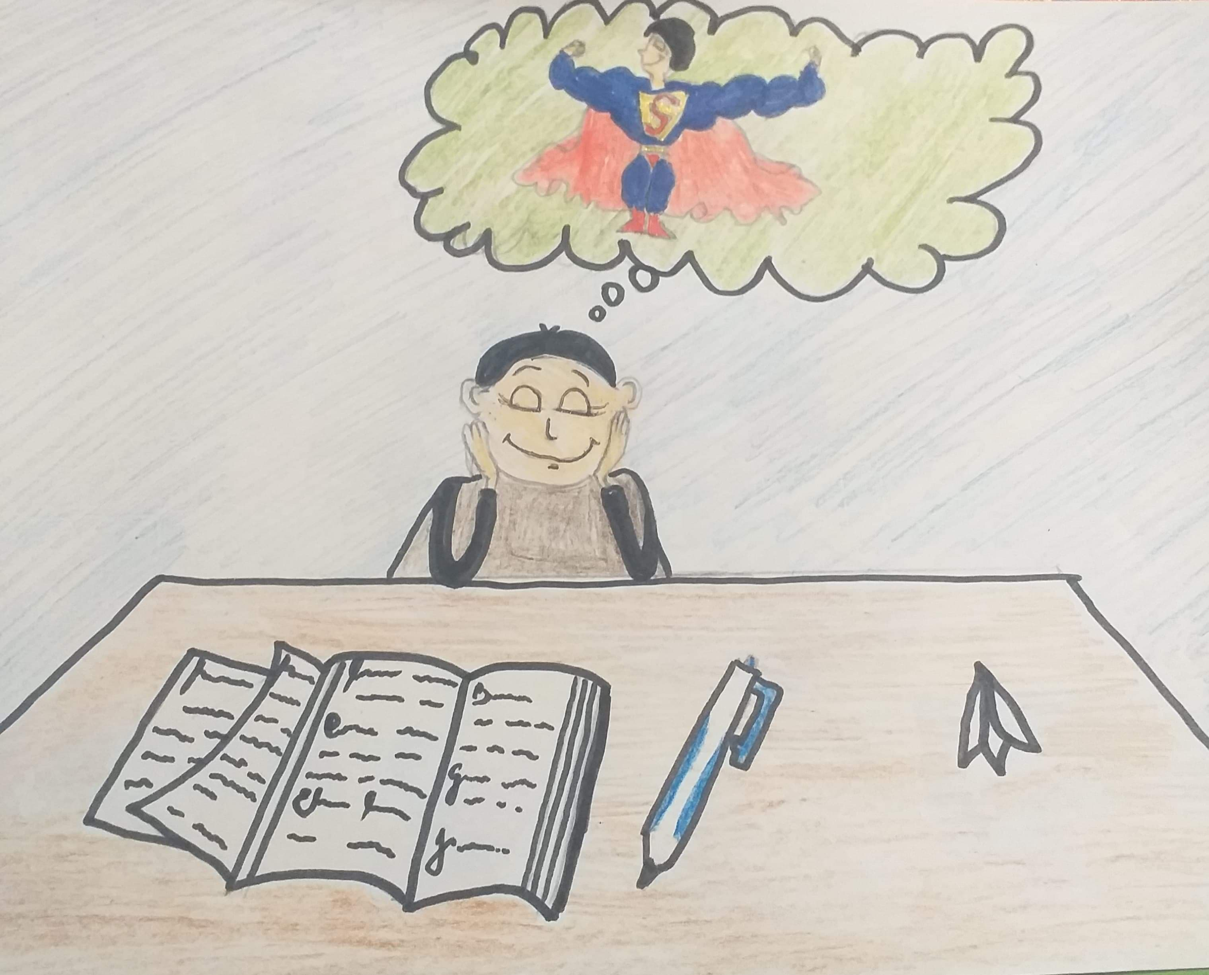

„Wczoraj Pani powiedziała, że będziemy mieć nową koleżankę, Jolkę… Byliśmy bardzo ciekawi jak wygląda ta „nowa”…”

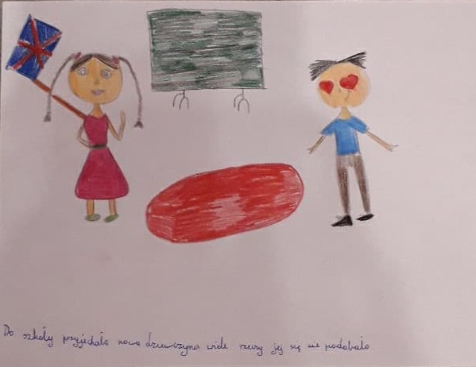

„W naszej klasie panuje szał na wirtualne zwierzątka. Ciekaw jestem, czy u was też?... Kiedy opowiedziałem o tym mamie, to się okropnie zdenerwowała” - poszedłem z psem na spacer.

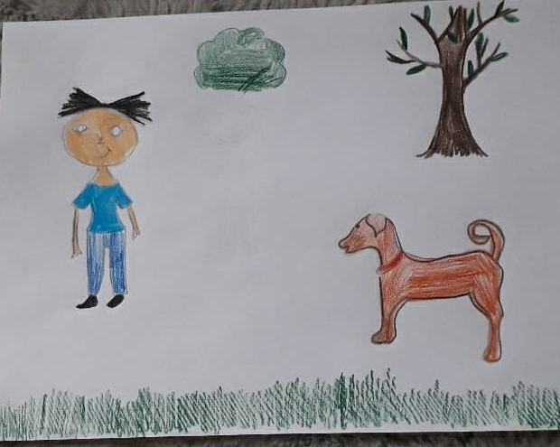

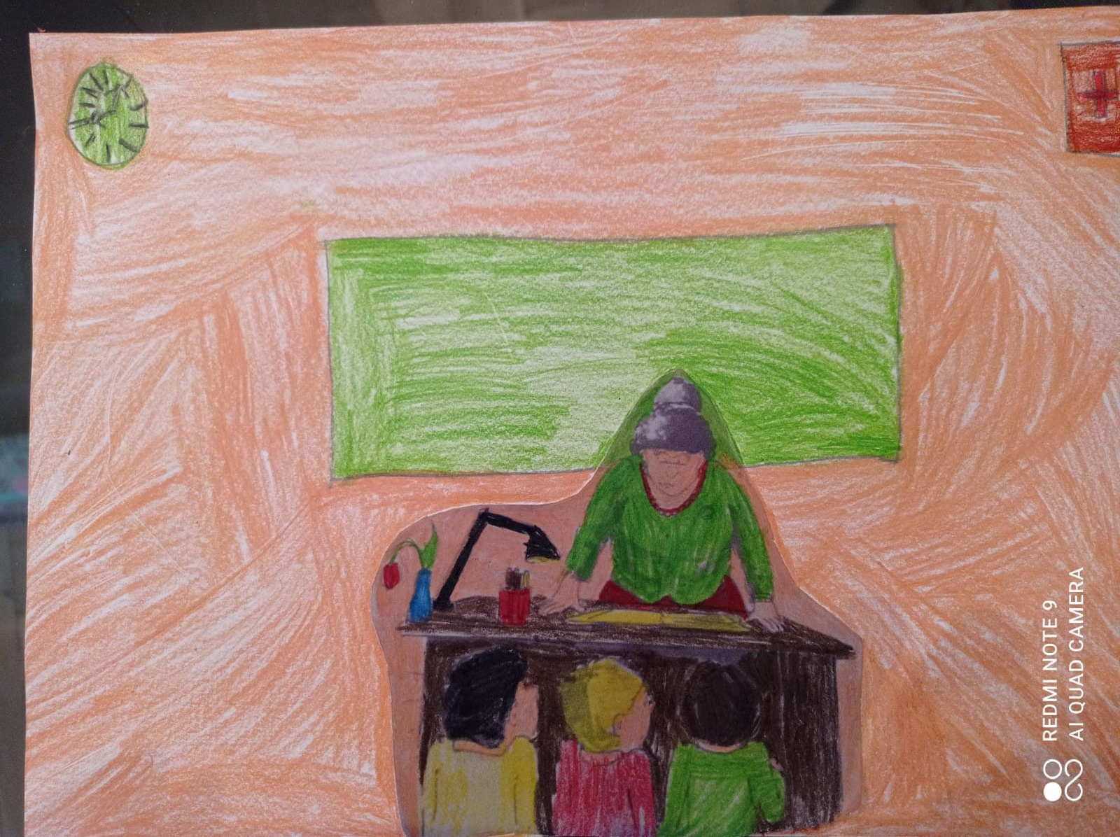
„Wczoraj była kosmiczna awantura. Pani dyrektor przyszła do naszej klasy i powiedziała, że wszyscy chłopcy dostaną pałę ze sprawowania, że wezwie rodziców…”

„Wszystko zaczęło się od tego wózka. Na przerwie postanowiliśmy się bawić w policjantów i złodziei. Oczywiście, jak się domyślacie, wozem policyjnym był wózek Pawła…”
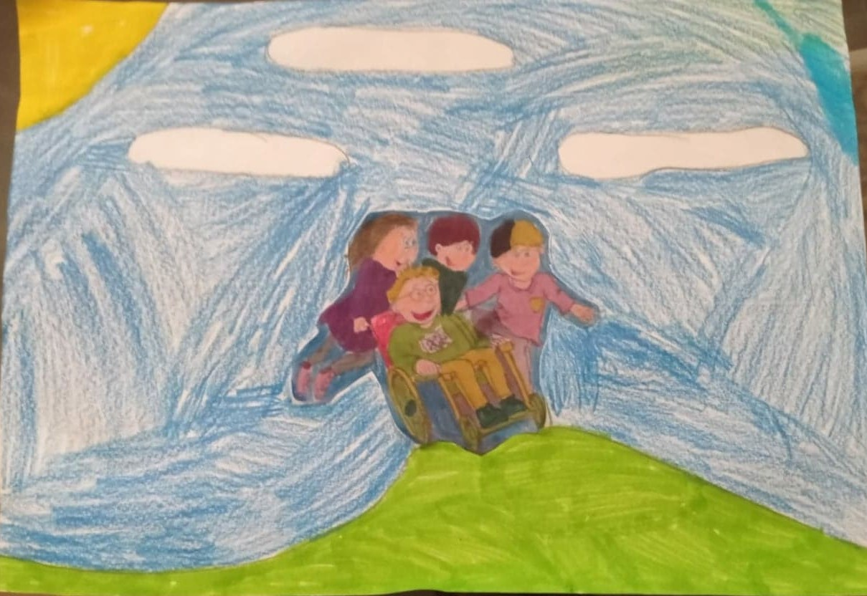

„Czy lubicie grać w gry komputerowe? To chyba głupie pytanie? Ci dorośli mają fajnie…
Jak ja gram - to głupota. Jak gra tata -to pracuje. Nie mogę doczekać się, aż będę dorosły.…”
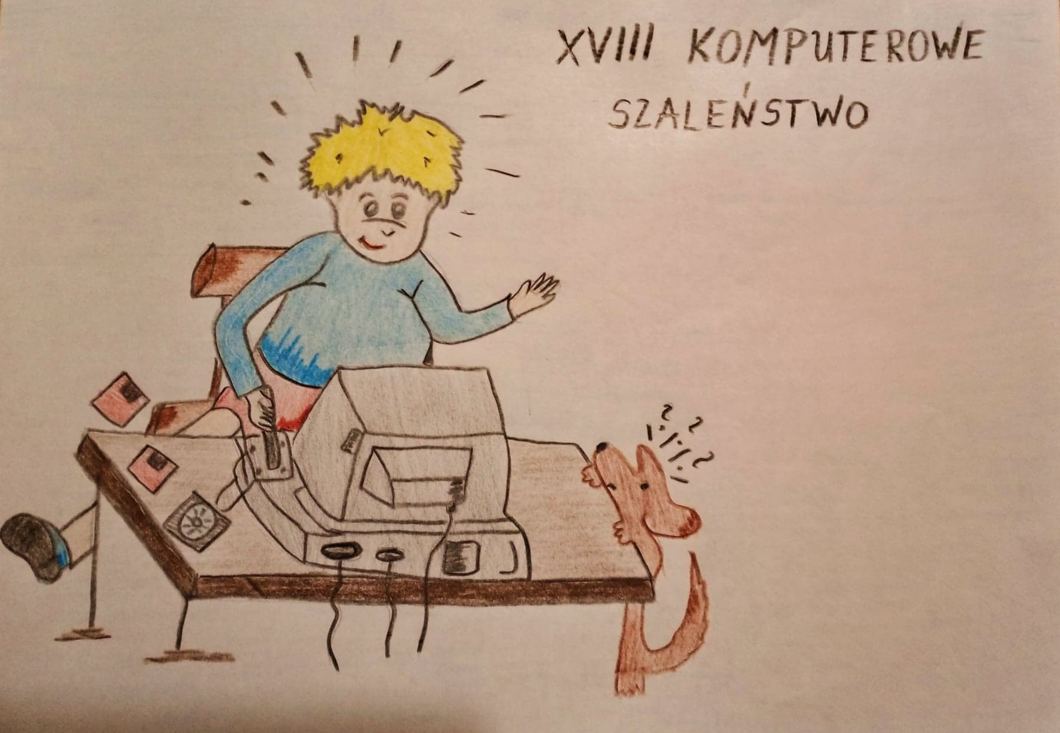

„To już chyba ostatnie nasze spotkanie, bo wkrótce wakacje. Dwa miesiące bez szkoły i odrabiania lekcji.”
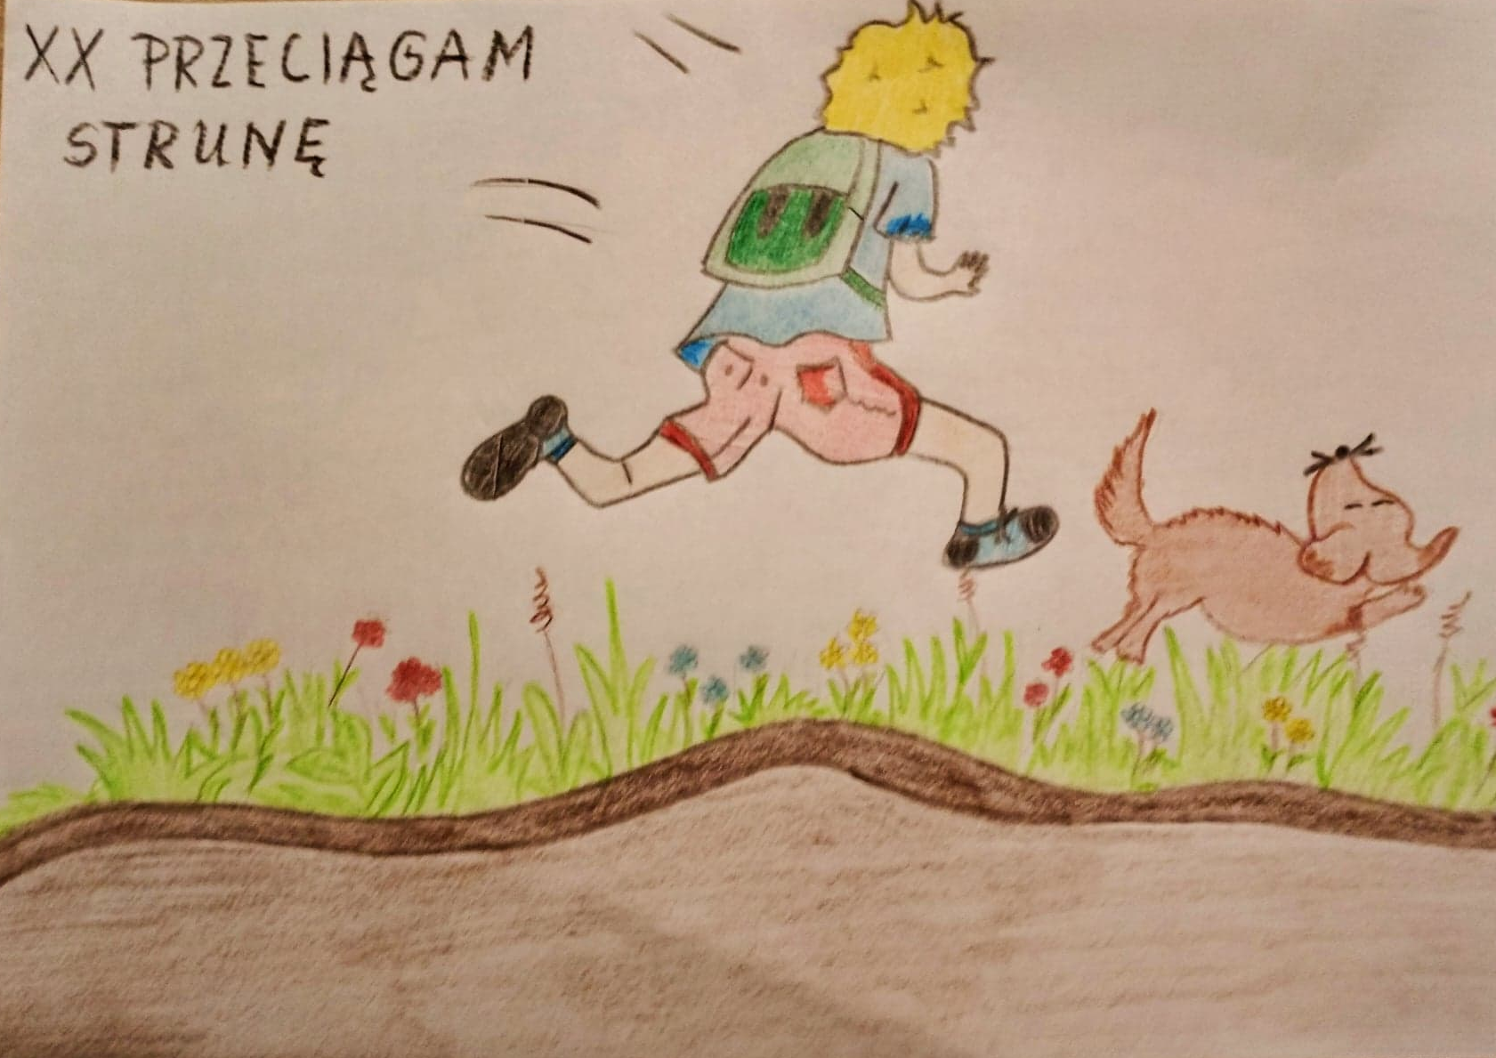

Wykonanie:
Kaja Kuc
Mateusz Ślusarz
Julia Janiszewska
Lena Włodowska
Blanka Hnatowski
Natalia Jastrzębska.

